一、软件与环境

操作系统：windows7.0

数据库：mysql5.0

可视化工具：Navicat

开发工具：IntelliJ IDEA 2017.3.2

服务器：Tomcat9.0

其他：maven3.6.1

二、导入流程

1.首先导入数据库，右键 -运行sql文件选择jiudian.sql运行即可。

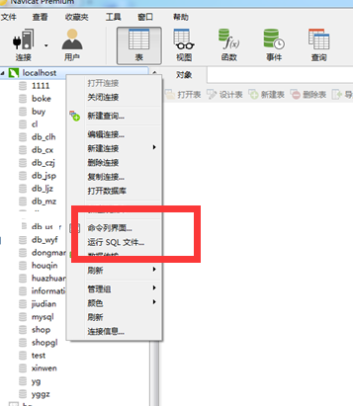

2.之后打开idea，选择file-open打开项目，再右边选择tomcat，替换为可用的。最后刷新maven，下载jar包。完成后即可启动项目，

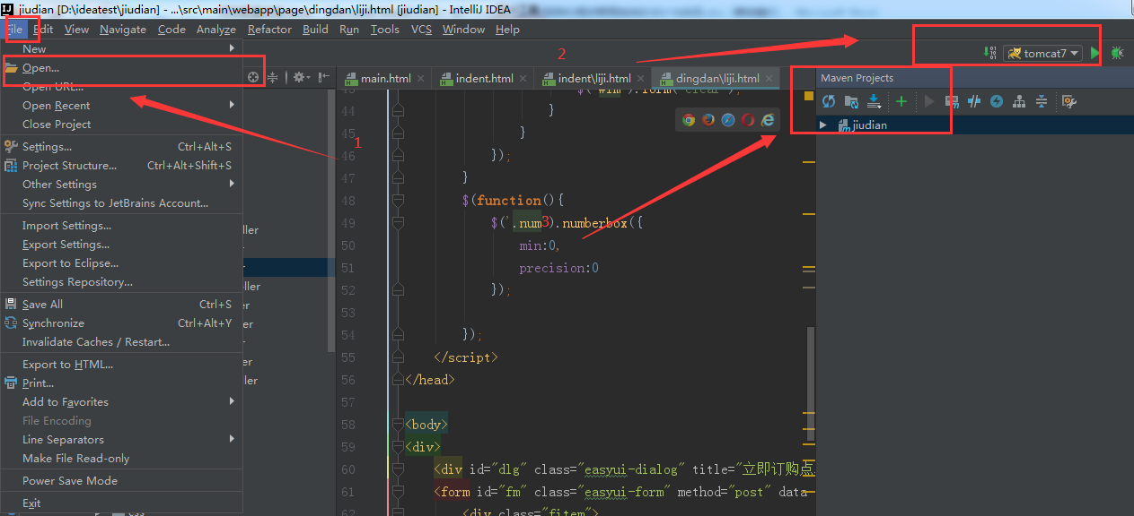

三、默认密码

管理员账号、密码：admin/admin

用户账号、密码:1/1

四、注意事项

管理员登录后会将登录信息存到cookie中，使用浏览器自带的清理功能可能会导致账号下线。